
PROSEDUR
TANGGAP DARURAT KEBAKARAN


PT UNGGUL EJAWANTAH INDUSTRI

 | No. Dokumen | UEI/HSE/SOP/010
 | No. Revisi | 00
 | Tanggal Berlaku | 12 Desember 2025
 | Departemen | HSE
 | Status | Terkendali

Disusun Oleh | Diperiksa Oleh | Disahkan Oleh
Jayadi Perjaka |  | M. Daffa Djatmiko Aji
HSE Officer | HSE Manager | PJO

DOKUMEN KONTROL
No Revisi | Tanggal | Keterangan | Disahkan Oleh
00 | 12/12/2025 | Penerbitan awal prosedur | PJO

DISTRIBUSI DOKUMEN
Distribusi | No. Salinan
Direktur | Copy 01 – Master (Asli)
PJO
Departemen HSE
Pengawas
Departemen Operasional & Maintenance
Mine Owner
Arsip HSE

DAFTAR ISI
1. tujuan 3
2. ruang lingkup 3
3. referensi / dasar hukum 3
4. definisi 4
5. tanggung jawab 4
6. alur tanggap darurat 5
7. alur komunikasi tanggap darurat 6
8. daftar kontak darurat 6
9. prosedur tanggap darurat 7
9.1. Tahap Deteksi dan Pelaporan Awal 7
9.2. Tahapan Pemadaman Awal 7
9.3. Tahapan Evakuasi 7
9.4. Tahapan Koordinasi Eksternal 8
9.5. Tahap Konfirmasi Kondisi Aman 8
9.6. Tahapan Paska Kejadian 9
10. larangan 9
11. Alat Pelindung Diri (APD) dan peralatan wajib 10
12. dokumen terkait 10

tujuan
Dokumen ini disusun dengan tujuan sebagai berikut :
  - Menjadi dokumen standar bagi seluruh karyawan, pengawas, dan pihak terkait dalam menghadapi keadaan darurat kebakaran pada conveyor Batubara di lingkungan kerja PT Unggul Ejawantah Industri.
  - Meminimalkan Risiko cedera dan korban jiwa, kerusakan asset Perusahaan, serta dampak terhadap lingkungan akibat kejadian kebakaran.
  - Memastikan respon tanggap darurat dilakukan secara tepat, terkoordinasi, dan efektif oleh seluruh fungsi terkait sesuai peran dan tanggung jawab masing-masing.
  - Menjamin kelangsungan operasi Perusahaan melalui proses pemulihan pasca kejadian yang terencana.
  - Memenuhi persyaratan peraturan perundang-undangan di bidang Keselamatan dan Kesehatan Kerja (K3) serta pertambangan yang berlaku.

ruang lingkup
Ruang lingkup dokumen ini meliputi :
  - Seluruh area operasional yang terdapat system conveyor pengangkutan Batubara milik PT Unggul Ejawantah Industri, termasuk namun tidak terbatas pada belt conveyor, transfer tower, drive unit, dan area sekitar yang berkaitan langsung dengan jalur conveyor.
  - Seluruh karyawan, mitra kerja, sub kontraktor, tamu, dan pihak lain yang berada di area operasional conveyor pada saat kejadian berlangsung.
  - Tahapan penanganan mulai dari deteksi awal indikasi kebakaran, respon tanggap darurat, proses evakuasi, koordinasi dengan pihak eksternal, hingga pemulihan kondisi pasca kejadian.

referensi / dasar hukum
  - Undang-Undang No. 1 Tahun 1970 tentang Keselamtan Kerja.
  - Permenakertrans No. PER.04/MEN/1980 tentang Syarat-syarat Pemasangan dan Pemeliharaan Alat Pemadam Api Ringan (APAR).
  - Kepmen ESDM No. 1927 K/30/MEM/2018 tentang Pedoman Pelaksanaan Kaidah Teknik Pertambangan yang Baik.
  - Kepdirjen ESDM No. 185.K/37.04/DJB/2019 tentang Petunjuk Teknis Pelaksanaan Keselamatan Pertambangan dan Pelaporan Sistem Manajemen Keselamatan Pertambangan (SMKP).

definisi

  - Keadaan Darurat
Kondisi tidak normal yang terjadi secara tiba-tiba, dapat menimbulkan gangguan terhadap kegiatan operasional, membahayakan manusia, dan/atau lingkungan, yang memerlukan Tindakan penanganan segera.
  - Tanggap Darurat
Rangkaian kegiatan yang dilakukan segera pada saat keadaan darurat terjadi untuk menangani dampak buruk yang ditimbulkan.
  - Conveyor Batubara
System peralatan mekanis yang digunakan untuk mengangkut/memindahkan Batubara dari satu titik ke titik lain.
  - Emergency Response Team (ERT)
Tim yang ditunjuk dan dilatih khusus untuk melakukan Tindakan tanggap darurat awal, termasuk pemadaman kebakaran dan evakuasi korban.
  - Alat Pemadam Api Ringan (APAR)
Peralatan pemadam kebakaran portable yang digunakan untuk memadamkan api pada tahap awal/api kecil sebelum membesar.
  - Titik Kumpul (Assembly Point)
Lokasi yang telah ditentukan sebagai tempat berkumpulnya seluruh personel yang dievakuasi untuk dilakukan perhitungan jumlah (roll call).

tanggung jawab

  - Penanggung Jawab Operasional (PJO)
Memegang komando tertinggi dan mengambil Keputusan strategis selama keadaan darurat berlangsung, menyatakan status keadaan darurat, mengoordinasikan seluruh sumber daya internal dan eksternal yang diperlukan, serta melaporkan kejadian kepada manajemen puncak dan instansi berwenang sesuai ketentuan.
  - Departemen HSE
Memastikan prosedur tanggap darurat dijalankan sesuai standar keselamatan, memimpin investigasi awal dan pengumpulan data kejadian, mengoordinasikan kebutuhan Alat Pelindung Diri (APD), APAR, dan sarana keselamatan lain di Lokasi kejadian, Menyusun laporan investigasi dan rekomendasi tindak lanjut perbaikan.
  - Emergency Response Team (ERT)
Melakukan Tindakan pemadaman api awal dan penanganan darurat sesuai kompetensi yang dimiliki, melakukan evakuasi korban apabila terdapat karyawan yang cedera atau terjebak, mengisolasi area kejadian agar tidak meluas ke area lain, serta berkoordinasi dengan petugas pemadam kebakaran eksternal apabila api tidak dapat dikendalikan.
  - Pengawas
Memastikan seluruh pekerja di area kerja mengetahui dan memahami jalur evakuasi, memimpin evakuasi personel di area kerja menuju titik kumpul, melakukan perhitungan jumlah personel di titik kumpul, serta melaporkan situasi terkini kepasa PJO atau HSE secara berkala.
  - Tim Operasional Lapangan
Melakukan deteksi dan pelaporan awal apabila menemukan indikasi/titik api pada conveyor, melakukan pemadaman awal menggunakan APAR terdekat apabila kondisi aman dan memungkinkan, membantu proses isolasi energi (LOTO) pada conveyor yang terbakar sesuai instruksi, serta mengerahkan rekan kerja menuju jalur evakuasi dan titik kumpul.
  - Operator Central Control Room (CCR)
Memantau kondisi seluruh system conveyor melalui CCTV secara real time, menghentikan operasional conveyor yang terindikasi kebakaran begitu menerima laporan, mengaktifkan system alaram keadaan darurat keseluruh area terdampak, melakukan proses isolasi energi (LOTO) dari panel utama.

alur tanggap darurat
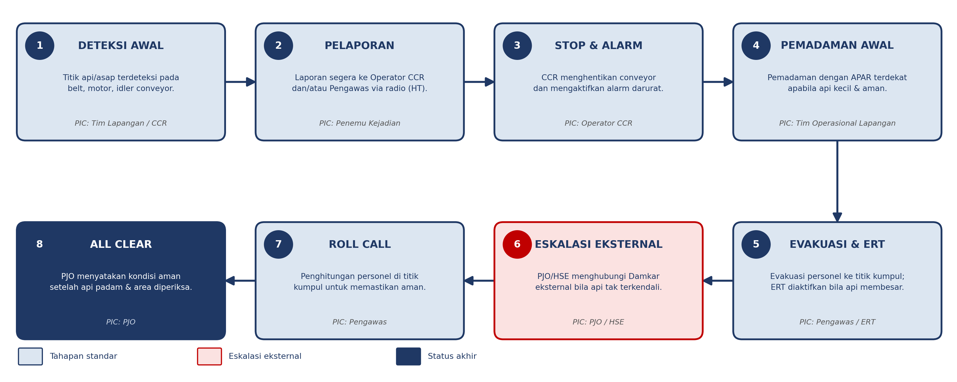

alur komunikasi tanggap darurat
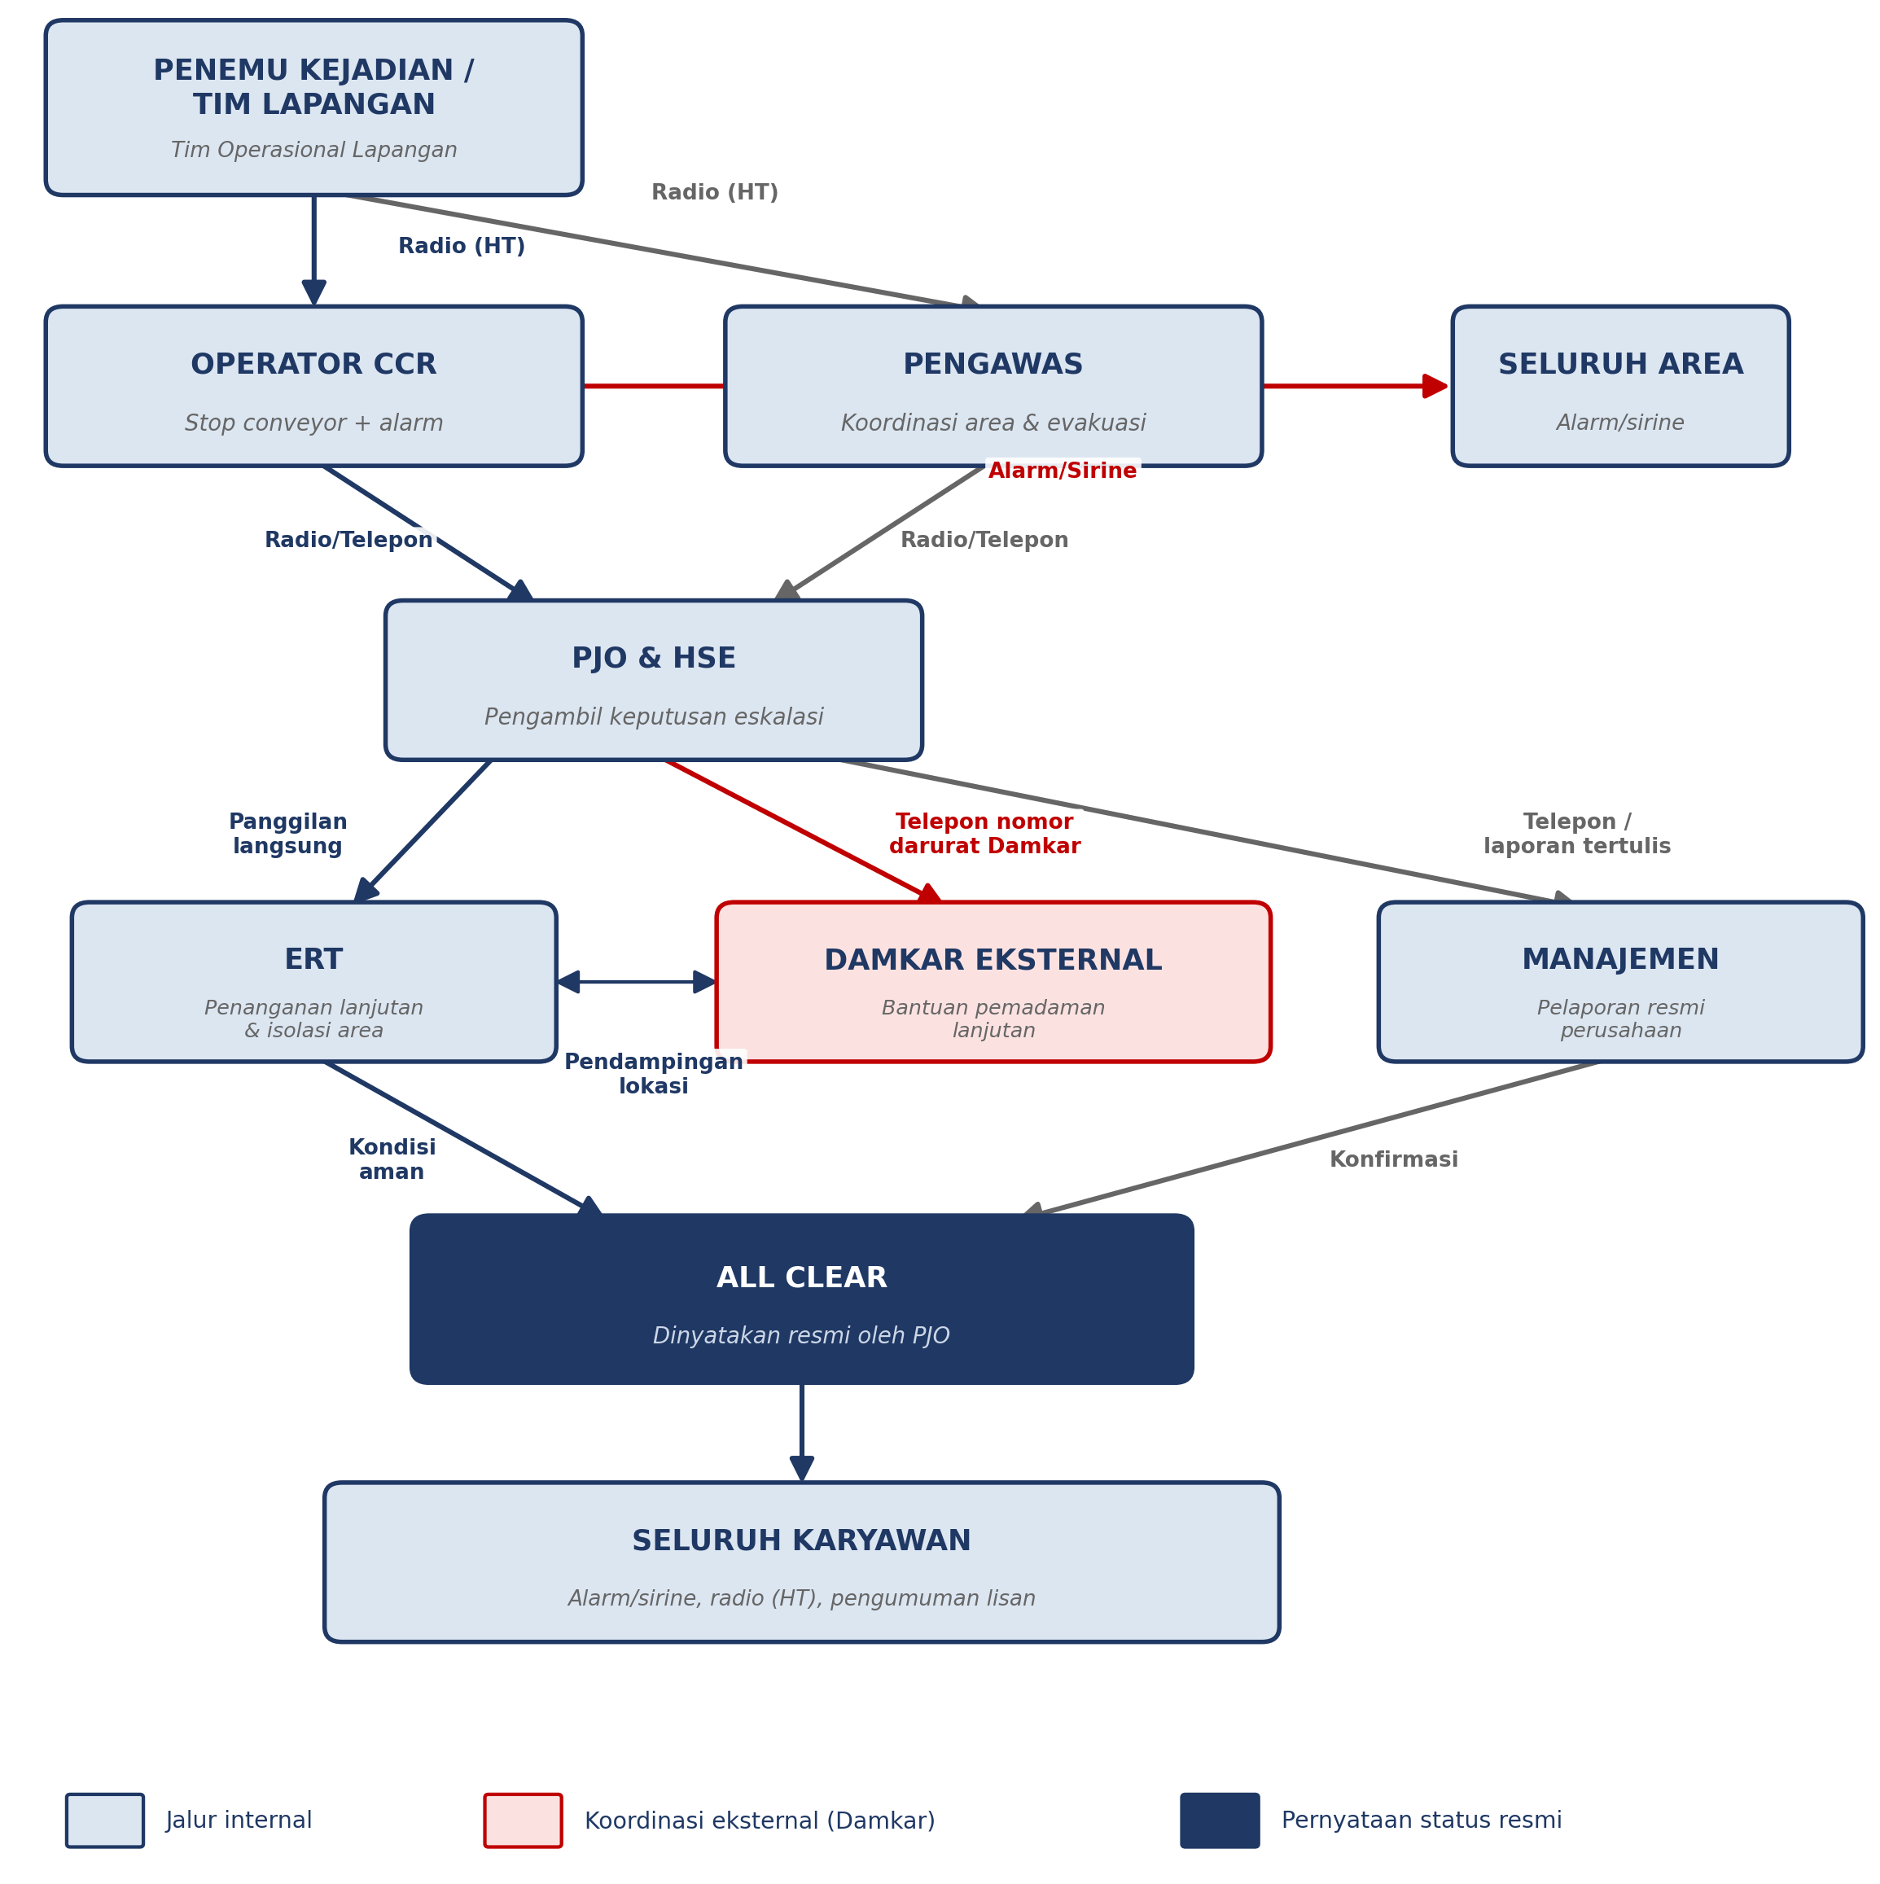

daftar kontak darurat
Fungsi / Instansi | Nomor Kontak
PJO | 0852 9109 2560
HSE | 0823 7602 0986 /
Ketua ERT | 0823 7602 0986 /
Operator CCR | HT CH-165.450
Damkar Eksternal (SGLPI)
Klinik Terdekat | 0821 8123 7444

prosedur tanggap darurat

Tahap Deteksi dan Pelaporan Awal
    - Setiap karyawan yang menemukan indikasi awal kebakaran (asap, percikan api, bau hangus/terbakar) pada conveyor wajib segera melaporkan ke Operator CCR dan/atau pengawas melalui radio HT.
    - Laporan yang disampaikan harus jelas dan meliputi :
      - Lokasi kejadian.
      - Kondisi api (kecil/besar).
      - Informasi korban (ada atau tidak ada)
    - Jika aman dan memungkinkan pekerja terdekat dapat mengaktifkan emergency stop dengan menekan e-stop atau menarik pull cord terdekat.
    - Operator CCR segera menghentikan opersional conveyor pada segmen yang terdampak dan mengaktifkan alarm/sirine tanda bahaya (sirine Panjang 1x).

Tahapan Pemadaman Awal
    - Apabila api masih berukuran kecil dan kondisi dinyatakan aman, Tim Operasional Lapangan dapat melakukan pemadaman awal menggunakan APAR terdekat yang tersedia di sepanjang jalur conveyor.
    - Pemadaman hanya dilakukan apabila petugas telah mendapatkan pelatihan penggunaan APAR dan area sudah dipastikan bebas dari Risiko aliran Listrik (LOTO telah diterapkan).
    - Apabila setelah Upaya pemadaman awal api masih tidak dapat dikendalikan petugas wajib segera mundur ke jarak aman dan melaporkan kondisi tersebut kepada pengawas.

Tahapan Evakuasi
    - Pengawas memerintahkan evakuasi seluruh personel di area terdampak menuju titik kumpul yang telah ditentukan mengikuti jalur evakuasi yang aman.
    - Evakuasi dilakukan dengan tertib, tidak berlari, dan tidak membawa berang yang dapat menghambat proses evakuasi.
    - Pengawas memastikan tidak ada personel yang tertinggal di area kejadian dengan melakukan pengecekan area kerja sebelum meninggalkan Lokasi.
    - Pengawas melakukan perhitungan jumlah personel di titik kumpul dan hasilnya segera dilaporkan ke PJO/HSE.

Tahapan Koordinasi Eksternal
    - Apabila api tidak dapat dikendalikan dengan APAR yang tersedia, PJO/HSE segera menghubungi Dinas Pemadam Kebakaran (Damkar) daerah atau Eksternal terdekat untuk meminta bantuan penanganan lebih lanjut.
    - PJO/HSE menyiapkan informasi yang dibutuhkan oleh Damkar eksternal meliputi :
      - Lokasi spesifik kejadian.
      - Akses jalan tercepat menuju Lokasi.
      - Jenis material yang terbakar.
      - Risiko tambahan yang perlu diwaspadai.
    - Tim ERT mendampingi dan memberikan arahan kepada petugas Damkar eksternal terkait kondisi area serta akses menuju sumber api sejak kedatangan hingga proses pemadaman selesai.
    - Selama menunggu kedatangan Damkar eksternal, tim ERT tetap melakukan pemantauan dan pengendalian penyebaran api selama kondisi memungkinkan dan aman untuk dilakukan.

Tahap Konfirmasi Kondisi Aman
    - Setelah api dinyatakan padam, tim ERT Bersama HSE melakukan pemeriksaan area untuk memastikan tidak ada titik api yang tersisa (hot Spot) dan area dinyatakan aman.
    - Pihak tidak berwenang dilarang masuk ke area kejadian selama belum dinyatakan aman oleh tim ERT dan HSE.
    - PJO menyatakan status aman secara resmi kepada seluruh karyawan melalui radio HT atau pengumuman lisan, serta menyampaikan informasi status kepada Kepala Teknik Tambang (KTT).
    - Operasional conveyor hanya dapat di lanjutkan Kembali setelah mendapatkan izin resmi dari Kepala Teknik Tambang (KTT).

Tahapan Paska Kejadian
Setalah kondisi dinyatakan aman, dilakukan Langkah-langkah paska kejadian sebagai berikut :
    - HSE Menyusun laporan pemberitahuan awal kejadian maksimal 1x24 jam setelah kejadian.
    - HSE Bersama Pengawas, dan PJO melaksanakan investigasi awal untuk mengidentifikasi penyebab kebakaran, kronologi kejadian, serta dampak yang ditimbulkan.
    - Dilakukan dokumentasi kejadian meliputi foto/video area terdampak, kerusakan peralatan, dan bukti-bukti pendukung lain yang relevan.
    - HSE Menyusun laporan investigasi kejadian yang memuat akar penyebab dan rekomendasi tidakan perbaikan, dan dilaporkan maksimal 2x24 jam kepada Kepala Teknik Tambang (KTT).
    - Tim maintenance melakukan pemeriksaan dan perbaikan terhadap komponen dan bagian conveyor yang terdampak sebelum operasional aktif Kembali.
    - HSE melakukan evaluasi terhadap efektivitas pelaksanaan tanggap darurat dan mengidentifikasi peluang perbaikan untuk penyempurnaan dokumen ini.
    - PJO melaporkan kejadian kepada manajemen puncak, Kepala Teknik Tambang (KTT), dan jika diwajibkan dapat melaorkan juga ke instansi pemerintah terkait (Inspektur Tambang).
    - Dilakukan pembinaan atau sosialisasi ulang kepada seluruh karyawan terkait hasil investigasi dan Tindakan perbaikan yang telah ditetapkan.

larangan
Dalam pelaksanaan tanggap darurat kebakaran conveyor Batubara, setiap personel dilarang untuk :
  - Melakukan pemadaman api pada peralatan yang masih berenergi Listrik menggunakan air sebelum dipastikan sumber Listrik telah diisolasi (LOTO).
  - Bertindak sendiri diluar prosedur atau melalmpui betas kewenangan dan kompetensi yang dimiliki, termasuk memaksakan diri memadamkan api besar tanpa peralatan dan pelatihan yang memadai.
  - Panik, berteriak, atau berlarian tanpa arah yang dapat menimbulkan kepanikan massal dan mengambat proses evakuasi.
  - Mengalangi, meletakkan barang atau peralatan pada jalur evakuasi dan akses menuju titik kumpul.
  - Kembali ke area kejadian untuk mengambil barang pribadi sebelum ada pernyataan resmi kondisi aman.
  - Memberikan informasi atau pernyataan kepada pihak eksternal atau media terkait kejadian tanpa persetujuan manajemen Perusahaan.
  - Mengoperasikan Kembali conveyor yang terdampak kebakaran tanpa izin resmi dari PJO dan hasil pemeriksaan HSE.

Alat Pelindung Diri (APD) dan peralatan wajib

  - Alat Pelindung Diri (APD)
    - Helm Keselamatan
    - Sepatu Keselamatan
    - Sarung Tangan Isolasi Listrik untuk petugas Listrik
    - Kacamata Pelindung
    - Masker/Respirator
  - Peralatan dan Sarana Pemadam Kebakaran
    - APAR disepanjang jalur conveyor
    - Jalur komunikasi dengan Damkar Eksternal
Tidak adanya system Hydrant tetap pada area conveyor Batubara sehingga penanganan kebakran skala besar sepenuhnya bergantung pada kombinasi penggunaan APAR di area dan koordinasi bantuan Damkar Eksternal secara cepat dan tepat.

dokumen terkait
  - SOP Pengoperasian Conveyor
  - SOP Isolasi Energi (LOTO)
  - Peta Jalur Evakuasi dan Titik Kumpul
  - Daftar Kontak Darurat Internal dan Eksternal
  - Prosedur Penggunaan APAR
  - Formulir Pelaporan Awal dan Investigasi Insiden.

